SW 0
en
conf t
hostname SW0
vlan 10
name Microservices
vlan 20
name Streaming
vlan 30
name MailServer
vlan 40
name Cs:Go
exit

interface range fastEthernet 0/1 -2
channel-group 1 mode desirable
exit
interface port-channel 1
switchport mode trunk
switchport trunk allowed vlan 10,20,30,40

interface range fastEthernet 0/7 -8
channel-group 4 mode desirable
exit
interface port-channel 4
switchport mode trunk
switchport trunk allowed vlan 10,20,30,40
ex

interface fastEthernet 0/10
switchport mode trunk
switchport trunk allowed vlan 10,20,30,40
ex

interface fastEthernet 0/9
switchport mode access
switchport access vlan 40
ex

SW 1
en
conf t
hostname SW1
vlan 10
name Microservices
vlan 20
name Streaming
vlan 30
name MailServer
vlan 40
name Cs:Go
exit

interface range fastEthernet 0/1 -2
channel-group 1 mode desirable
exit
interface port-channel 1
switchport mode trunk
switchport trunk allowed vlan 10,20,30,40

interface range fastEthernet 0/3 -4
channel-group 2 mode active
exit
interface port-channel 2
switchport mode trunk
switchport trunk allowed vlan 10,20,30,40
ex

interface fastEthernet 0/9
switchport mode access
switchport access vlan 30
ex

SW 2
en
conf t
hostname SW2
vlan 10
name Microservices
vlan 20
name Streaming
vlan 30
name MailServer
vlan 40
name Cs:Go
exit

interface range fastEthernet 0/3 -4
channel-group 2 mode passive
exit
interface port-channel 2
switchport mode trunk
switchport trunk allowed vlan 10,20,30,40

interface range fastEthernet 0/5 -6
channel-group 3 mode on
exit
interface port-channel 3
switchport mode trunk
switchport trunk allowed vlan 10,20,30,40
ex

interface fastEthernet 0/9
switchport mode access
switchport access vlan 20
ex

SW 3
en
conf t
hostname SW3
vlan 10
name Microservices
vlan 20
name Streaming
vlan 30
name MailServer
vlan 40
name Cs:Go
exit

interface range fastEthernet 0/5 -6
channel-group 3 mode on
exit
interface port-channel 3
switchport mode trunk
switchport trunk allowed vlan 10,20,30,40

interface range fastEthernet 0/7 -8
channel-group 4 mode desirable
exit
interface port-channel 4
switchport mode trunk
switchport trunk allowed vlan 10,20,30,40
ex

interface range fastEthernet 0/9 - 0/11
switchport mode access
switchport access vlan 10
ex

Dispositivo | VLAN | Subred (Máscara) | Rol | Dirección IP | Gateway | Observaciones
Raspberry | WAN | (ISP/DHCP) | Router/NAT | (DHCP/Estática) | (ISP Gateway) | Conexión a Internet (eth1/wlan0)
Raspberry | 30 | 10.10.0.0/26 | Gateway | 10.10.0.1 | N/A | Interfaz eth0.30
Raspberry | 20 | 10.10.0.64/26 | Gateway | 10.10.0.65 | N/A | Interfaz eth0.20
Raspberry | 10 | 10.10.0.128/27 | Gateway | 10.10.0.129 | N/A | Interfaz eth0.10
Raspberry | 40 | 10.10.0.160/27 | Gateway | 10.10.0.161 | N/A | Interfaz eth0.40
--- | --- | --- | --- | --- | --- | ---
Mail Server | 30 | 10.10.0.0/26 | Servidor | 10.10.0.2 | 10.10.0.1 | Servidor SMTP (SW1)
Streaming Server | 20 | 10.10.0.64/26 | Servidor | 10.10.0.66 | 10.10.0.65 | Servidor VLC (SW2)
FastAPI Server | 10 | 10.10.0.128/27 | Servidor | 10.10.0.130 | 10.10.0.129 | Microservicios (SW3)
CS Server | 40 | 10.10.0.160/27 | Servidor | 10.10.0.162 | 10.10.0.161 | Servidor de juegos (SW0)
--- | --- | --- | --- | --- | --- | ---
Laptop | 10 | 10.10.0.128/27 | Cliente | 10.10.0.131 | 10.10.0.129 | Cliente de Microservices/CS/Streaming (SW3)
PC0 | 10 | 10.10.0.128/27 | Cliente | 10.10.0.132 | 10.10.0.129 | Cliente de Microservices/CS/Streaming (SW3)

🍓 Guía Completa: Raspberry Pi como Router OpenWrt
1. Preparación Inicial y Acceso (Asumido)
- Conexión: Conecta un PC/Laptop directamente al puerto LAN (eth0) del Raspberry Pi (que está conectado al SW0 F0/10).
- Acceso: Abre un navegador y accede a la dirección IP del Pi (Típicamente 192.168.1.1).
- Login: Ingresa tus credenciales de LuCI.
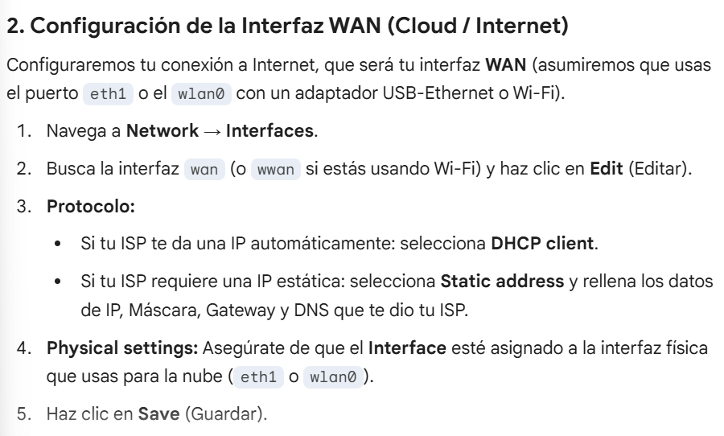

3. Configuración del Router-on-a-stick (Interfaces VLAN LAN)
Debemos crear cuatro nuevas interfaces lógicas (una para cada VLAN) que se anclen al puerto físico eth0 mediante la etiqueta VLAN (802.1Q). Estas interfaces serán los Gateways.
Navega a Network → Interfaces y haz clic en Add new interface... (Añadir nueva interfaz).
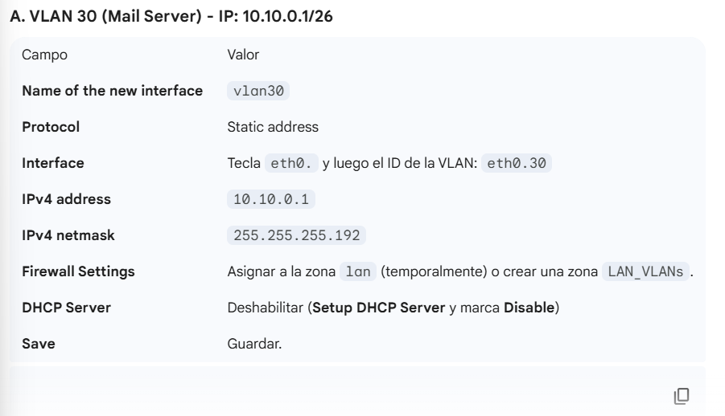

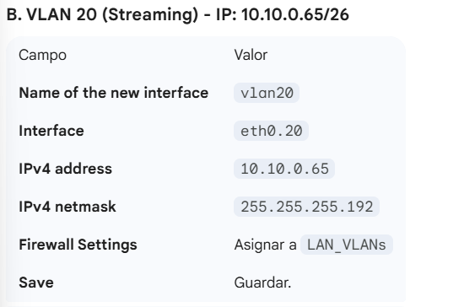

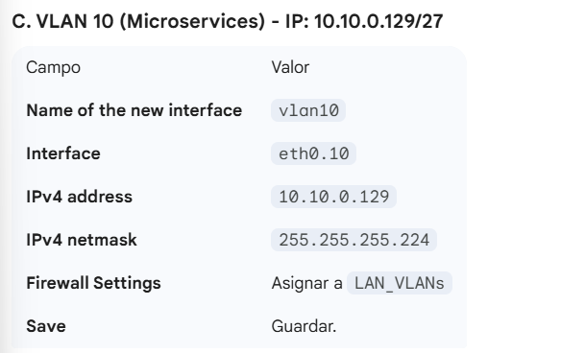

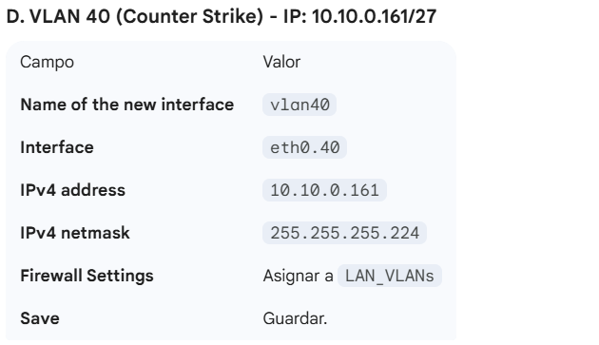

Aplicar: Después de crear las 4 interfaces, haz clic en Save & Apply (Guardar y Aplicar) en la página de interfaces.

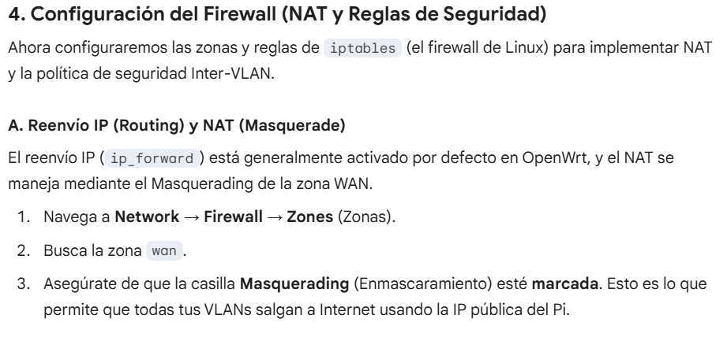
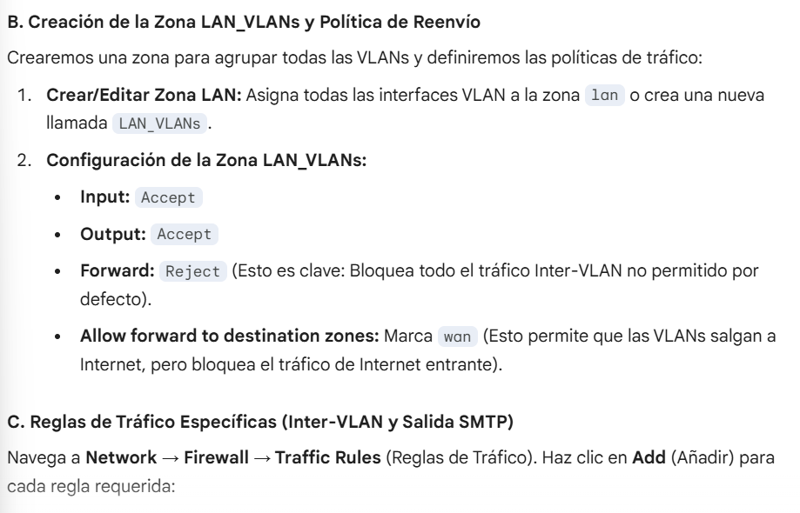

Requisito | Nombre de la Regla | Source Zone | Source Address | Dest. Zone | Dest. Address | Protocol | Dest. Port | Action
VLAN 10 → 30 (SMTP) | Allow_10_to_30_SMTP | LAN_VLANs | N/A | LAN_VLANs | 10.10.0.2 (IP Mail Server) | TCP | 25 | Accept
VLAN 10 → 20 (Stream) | Allow_10_to_20_VLC | LAN_VLANs | N/A | LAN_VLANs | 10.10.0.66 (IP Stream Server) | TCP/UDP | 554 (O puerto de VLC) | Accept
VLAN 10 ↔ 40 (CS API) | Allow_10_to_40_CS_API | LAN_VLANs | N/A | LAN_VLANs | 10.10.0.162 (IP CS Server) | TCP | 8080 | Accept
VLAN 40 ↔ 10 (CS API) | Allow_40_to_10_CS_API | LAN_VLANs | N/A | LAN_VLANs | 10.10.0.130 (IP FastAPI Server) | TCP | 8080 | Accept
Outbound SMTP GMail | Allow_Outbound_SMTP_587 | LAN_VLANs | N/A | wan | N/A | TCP | 587 | Accept
CS Game Traffic | Allow_10_to_40_CS_Game | LAN_VLANs | N/A | LAN_VLANs | 10.10.0.162 | UDP | 27015 (Puerto CS típico) | Accept

Guardar y Aplicar: Haz clic en Save & Apply en la página del Firewall.

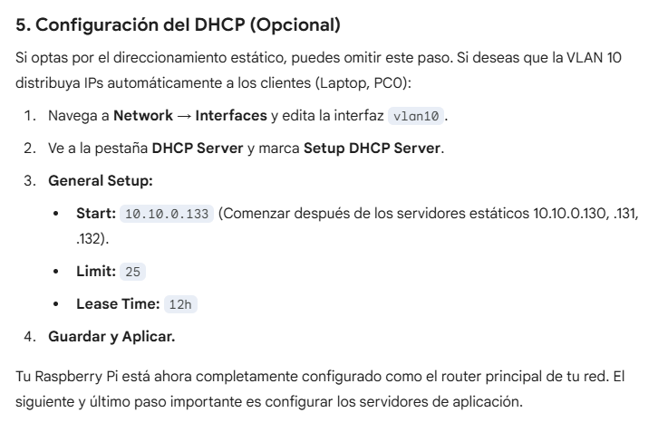

SERVIDORES

FastAPI Microservices Server (VLAN 10)
Configuración | Valor
IP Estática | 10.10.0.130
Máscara | 255.255.255.224
Gateway | 10.10.0.129

Mail Server (VLAN 30)
Configuración | Valor
IP Estática | 10.10.0.2
Máscara | 255.255.255.192
Gateway | 10.10.0.1

Streaming Server (VLAN 20)
Configuración | Valor
IP Estática | 10.10.0.66
Máscara | 255.255.255.192
Gateway | 10.10.0.65

Counter-Strike Server (VLAN 40)
Configuración | Valor
IP Estática | 10.10.0.162
Máscara | 255.255.255.224
Gateway | 10.10.0.161

MAIL SERVERRR
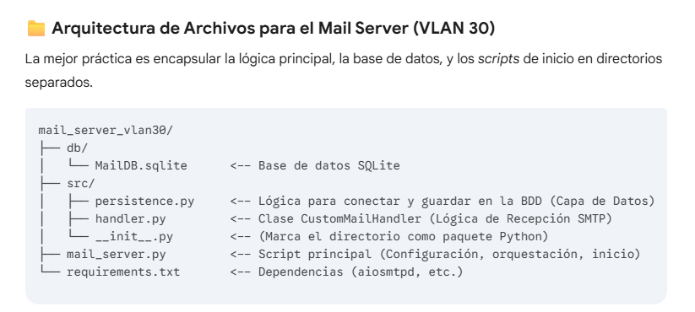

📁 1. Archivo requirements.txt
Este archivo lista la única dependencia externa necesaria.
aiosmtpd
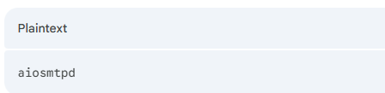

📁 2. Directorio src/
A. Archivo src/persistence.py (Capa de Datos)
Esta capa maneja exclusivamente la base de datos SQLite.
import sqlite3
import datetime
import logging

# --- CONFIGURACIÓN DE LA BDD ---
DB_FILE = 'db/MailDB.sqlite'
logging.basicConfig(level=logging.INFO, format='%(asctime)s - %(levelname)s - %(message)s')

def setup_database():
"""Crea la tabla si no existe. Debe ser llamada al inicio del servidor."""
try:
conn = sqlite3.connect(DB_FILE)
cursor = conn.cursor()
cursor.execute("""
CREATE TABLE IF NOT EXISTS received_emails (
id INTEGER PRIMARY KEY AUTOINCREMENT,
source TEXT,
recipient TEXT,
subject TEXT,
body TEXT,
received_at TEXT
)
""")
conn.commit()
conn.close()
logging.info(f"Base de datos SQLite '{DB_FILE}' inicializada.")
except Exception as e:
logging.critical(f"ERROR FATAL al inicializar la base de datos: {e}")
raise

def save_email_to_db(source: str, recipient: str, subject: str, body: str):
"""Guarda los datos del correo en la tabla received_emails."""
try:
conn = sqlite3.connect(DB_FILE)
cursor = conn.cursor()

# Uso de parámetros (?) para prevenir inyección SQL
cursor.execute(
"INSERT INTO received_emails (source, recipient, subject, body, received_at) VALUES (?, ?, ?, ?, ?)",
(source, recipient, subject, body, datetime.datetime.now().isoformat())
)
conn.commit()
conn.close()
logging.info("Mensaje guardado exitosamente en la BDD.")
except Exception as e:
logging.error(f"Error al guardar mensaje en SQLite: {e}")

B. Archivo src/handler.py (Lógica de Recepción SMTP)
Esta clase actúa como la interfaz entre el protocolo SMTP de red y la lógica de persistencia.
import logging
from src.persistence import save_email_to_db

logging.basicConfig(level=logging.INFO, format='%(asctime)s - %(levelname)s - %(message)s')

class CustomMailHandler:
"""
Manejador personalizado para aiosmtpd.
Se encarga de recibir, parsear y transferir el mensaje a la capa de persistencia.
"""
async def handle_message(self, message):
"""Procesa el mensaje SMTP y llama a la función de persistencia."""
try:
# 1. Obtención de Metadatos
source = message.get('From', 'unknown@api.com')
recipient = message.get('To', 'unknown@mail.com')
subject = message.get('Subject', 'No Subject')
body = ""

# 2. Parsing del cuerpo del correo (priorizando texto plano)
if message.is_multipart():
for part in message.walk():
ctype = part.get_content_type()
cdisp = part.get_content_disposition()
if ctype == 'text/plain' and cdisp is None:
body = part.get_payload(decode=True).decode()
break
else:
body = message.get_payload(decode=True).decode()

logging.info(f"RECIBIDO: De={source}, Para={recipient}, Asunto='{subject}'")

# 3. Llama a la capa de persistencia para guardar el evento
save_email_to_db(source, recipient, subject, body)

except Exception as e:
logging.error(f"Error crítico en el manejador SMTP al procesar: {e}")

C. Archivo src/__init__.py
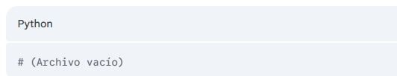
Este archivo está vacío, pero es necesario para que Python trate a src como un paquete al importar persistence y handler.
📁 3. Archivo mail_server.py (Script Principal)
Este es el punto de entrada que orquesta la configuración e inicia el servidor asíncrono.
import asyncio
import logging
import aiosmtpd.controller

from src.persistence import setup_database
from src.handler import CustomMailHandler

# --- CONFIGURACIÓN DEL SERVIDOR SMTP ---
logging.basicConfig(level=logging.INFO, format='%(asctime)s - %(levelname)s - %(message)s')
LISTEN_IP = '10.10.0.2'
LISTEN_PORT = 25

async def run_server():
"""Inicializa el controlador SMTP y lo mantiene corriendo."""

# 1. Inicializar la BDD (asegura que la tabla exista)
setup_database()

# 2. Inicializar el Controlador SMTP
controller = aiosmtpd.controller.Controller(CustomMailHandler(),
hostname=LISTEN_IP,
port=LISTEN_PORT)

controller.start()
logging.info(f"Servidor SMTP (Receptor de Eventos) iniciado en {LISTEN_IP}:{LISTEN_PORT}")

# 3. Bucle para mantener el servidor activo
try:
while True:
await asyncio.sleep(3600) # Duerme una hora, mantiene el proceso vivo
except asyncio.CancelledError:
logging.info("Servidor SMTP detenido.")
finally:
controller.stop()

if __name__ == "__main__":
logging.info("Iniciando la aplicación del Mail Server...")
try:
asyncio.run(run_server())
except KeyboardInterrupt:
logging.info("Proceso terminado por el usuario (KeyboardInterrupt).")
except Exception as e:
logging.critical(f"Error inesperado al ejecutar el servidor: {e}")

PRUEBA MAIL SERVER:
¡Esa es una excelente pregunta! Es fundamental saber cuándo y cómo probar cada capa.
Sí, el Mail Server (VLAN 30) ya está funcional y listo para probar, pero solo de forma aislada por ahora.
Sin embargo, para hacer una prueba de integración completa (donde el FastAPI lo llama), necesitas configurar la Capa 3 (Raspberry Pi) primero para que las VLANs se puedan comunicar.
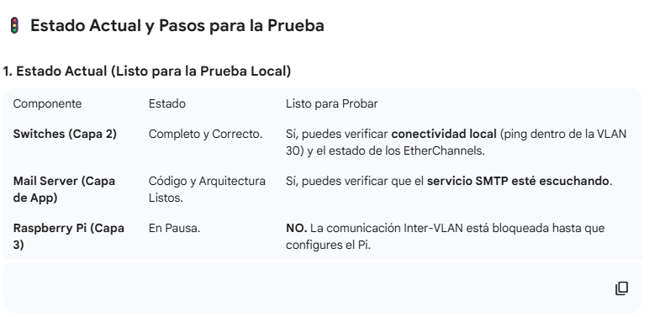

2. Cómo Probar el Mail Server (VLAN 30)
Puedes probar el Mail Server para asegurar que el puerto 25 esté abierto y que la base de datos registra los correos.
Paso A: Verificar la Configuración de Red del Servidor
Asegúrate de que la IP estática esté configurada correctamente en el sistema operativo del Mail Server:
- IP: 10.10.0.2
- Máscara: 255.255.255.192 (/26)
- Gateway: 10.10.0.1 (Aunque el Gateway aún no funcione, debe estar configurado).
Paso B: Iniciar el Servicio Receptor SMTP
- Navega al directorio mail_server_vlan30 en el servidor.
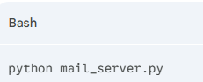
- Ejecuta el script principal:

- El logging debe mostrar: Servidor SMTP (Receptor de Eventos) iniciado en 10.10.0.2:25.
Paso C: Enviar un Correo de Prueba (Prueba Local)
Desde el mismo servidor (Mail Server), puedes usar Python para enviar un correo de prueba simple a sí mismo, simulando la acción que hará FastAPI:
- Abre una nueva sesión de Python en el servidor (python3).
- Ejecuta este código para simular la conexión y el envío al puerto 25:
import smtplib

sender = 'FastAPI@api.com'
receiver = 'notifications@mail.com'
message = 'Subject: Prueba Local\n\nEste es un mensaje de prueba local para SMTP.'

try:
# Intenta conectar al puerto 25 de localhost
with smtplib.SMTP('10.10.0.2', 25) as server:
server.sendmail(sender, receiver, message)
print("Correo de prueba enviado con éxito.")
except Exception as e:
print(f"Error al enviar correo: {e}")

Paso D: Verificar la BDD
- Detén el script mail_server.py.
- Revisa el directorio db/. El archivo MailDB.sqlite debe haber sido creado (o actualizado).
- Usa una herramienta de SQLite (o la CLI) para abrir MailDB.sqlite y verifica que la tabla received_emails contenga el mensaje de prueba.
🚨 Conclusión: ¿Qué falta para la prueba de integración?
Falta el Router (Raspberry Pi):

Para que el FastAPI Server (VLAN 10: 10.10.0.130) pueda comunicarse con el Mail Server (VLAN 30: 10.10.0.2), el tráfico debe pasar por el Raspberry Pi (Capa 3) y ser permitido por la regla del Firewall que definimos: Allow_10_to_30_SMTP en el puerto 25.

Recomendación: Te sugiero terminar primero el FastAPI Server y luego configurar rápidamente el Raspberry Pi. Una vez que el Pi esté listo, podrás probar toda la integración de la red de una sola vez.

FAST API SERVER

🛠️ 1. Arquitectura de Archivos (FastAPI Server)
Para la FastAPI, implementaremos dos microservicios principales y un script de notificaciones, cada uno con su base de datos SQLite separada:
- AuthService: Maneja el registro y login. (Puerto 8001)
- NotifierService: Envía correos electrónicos (interno al Mail Server y externo a Gmail). (Puerto 8002)
- CoreAPI: El punto de entrada principal que expone los endpoints para los clientes (Laptop/PC0) y otros servidores (CSGO, Streaming) y dirige el tráfico a los microservicios internos. (Puerto 8080)
- Estructura de Directorios
- fastapi_microservices_vlan10/
- ├── db/
- │ ├── users.sqlite <-- BDD para AuthService (Usuarios)
- │ └── notifications.sqlite <-- BDD para NotifierService (Logs de envío)
- ├── microservices/
- │ ├── auth_service/
- │ │ ├── Dockerfile <-- Dockerfile para el servicio de Autenticación (Puerto 8001)
- │ │ ├── auth_main.py <-- Lógica principal de registro/login
- │ │ └── crud.py <-- Operaciones de BDD (SQLite)
- │ ├── notifier_service/
- │ │ ├── Dockerfile <-- Dockerfile para el servicio de Notificaciones (Puerto 8002)
- │ │ └── notifier_main.py <-- Lógica para envío SMTP (interno y externo)
- │ └── __init__.py
- ├── CoreAPI/
- │ ├── api_main.py <-- API central (Puertos externos: 8080)
- │ ├── Dockerfile <-- Dockerfile para el Core API
- │ ├── frontend/
- │ │ ├── index.html <-- Frontend básico
- │ │ └── style.css
- │ └── requirements.txt <-- Dependencias principales
- ├── docker-compose.yml <-- Archivo para levantar todos los servicios de una vez
- └── README.md

💻 2. Código Completo y Modular
A. Archivo CoreAPI/requirements.txt
Este archivo define las dependencias principales para todos los servicios.
fastapi
uvicorn
python-multipart # Para manejar peticiones (requests) de API a API
httpx
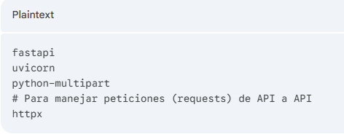

B. Microservicio: AuthService (Puerto 8001)
microservices/auth_service/crud.py (Manejo de BDD de Usuarios)
import sqlite3
from typing import Optional

DB_NAME = "db/users.sqlite"

def init_db():
"""Inicializa la tabla de usuarios."""
conn = sqlite3.connect(DB_NAME)
cursor = conn.cursor()
cursor.execute("""
CREATE TABLE IF NOT EXISTS users (
id INTEGER PRIMARY KEY AUTOINCREMENT,
email TEXT UNIQUE NOT NULL,
password_hash TEXT NOT NULL,
is_active INTEGER DEFAULT 1
)
""")
conn.commit()
conn.close()

def create_user(email: str, password_hash: str) -> bool:
"""Registra un nuevo usuario."""
try:
conn = sqlite3.connect(DB_NAME)
cursor = conn.cursor()
cursor.execute("INSERT INTO users (email, password_hash) VALUES (?, ?)", (email, password_hash))
conn.commit()
conn.close()
return True
except sqlite3.IntegrityError:
return False # Usuario ya existe
except Exception as e:
print(f"Error BDD: {e}")
return False

def get_user_by_email(email: str) -> Optional[tuple]:
"""Busca un usuario por email para el login."""
conn = sqlite3.connect(DB_NAME)
cursor = conn.cursor()
cursor.execute("SELECT email, password_hash FROM users WHERE email=?", (email,))
user = cursor.fetchone()
conn.close()
return user

init_db()

microservices/auth_service/auth_main.py (Lógica de Autenticación)

from fastapi import FastAPI, HTTPException, status
import bcrypt
from microservices.auth_service.crud import create_user, get_user_by_email, init_db
from pydantic import BaseModel

app = FastAPI(title="AuthService")

class UserRegister(BaseModel):
email: str
password: str

class UserLogin(BaseModel):
email: str
password: str

# Inicializar la BDD al levantar el servicio
init_db()

@app.post("/register")
async def register_user(user: UserRegister):
"""Registra un nuevo usuario y notifica al NotifierService (simulación)."""
# 1. Hashear la contraseña (Buena práctica)
password_hash = bcrypt.hashpw(user.password.encode('utf-8'), bcrypt.gensalt()).decode('utf-8')

# 2. Intentar crear en BDD
if create_user(user.email, password_hash):
# NOTA: En la implementación real, CoreAPI llamará a NotifierService.
# Aquí solo devolvemos el evento.
return {"status": "success", "message": "Usuario registrado. Pendiente notificación."}
else:
raise HTTPException(status_code=status.HTTP_400_BAD_REQUEST,
detail="El email ya está registrado.")

@app.post("/login")
async def login_user(user: UserLogin):
"""Verifica credenciales."""
db_user = get_user_by_email(user.email)

if not db_user:
raise HTTPException(status_code=status.HTTP_401_UNAUTHORIZED, detail="Credenciales inválidas.")

# 3. Verificar hash
password_hash_db = db_user[1].encode('utf-8')
if bcrypt.checkpw(user.password.encode('utf-8'), password_hash_db):
# NOTA: En la implementación real, CoreAPI llamará a NotifierService para enviar el código.
return {"status": "success", "message": "Login exitoso. Pendiente envío de código de verificación."}
else:
raise HTTPException(status_code=status.HTTP_401_UNAUTHORIZED, detail="Credenciales inválidas.")

- microservices/auth_service/Dockerfile

FROM python:3.11-slim
WORKDIR /app
COPY . /app
RUN pip install fastapi uvicorn bcrypt python-multipart sqlite3
CMD ["uvicorn", "auth_main:app", "--host", "0.0.0.0", "--port", "8001"]
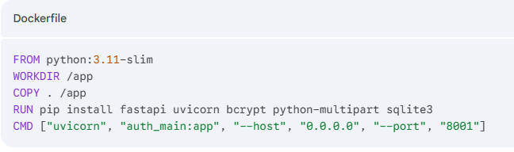

C. Microservicio: NotifierService (Puerto 8002)

microservices/notifier_service/notifier_main.py (Lógica de Notificación)

from fastapi import FastAPI, HTTPException
import smtplib
from email.mime.text import MIMEText
import logging
import httpx # Usaremos para simular un log a BDD (no implementado aquí)

app = FastAPI(title="NotifierService")

# --- CONFIGURACIÓN DE CORREO ---
# Usamos las IPs del mapa de red
MAIL_SERVER_INTERNAL = '10.10.0.2' # IP del Mail Server (VLAN 30)
MAIL_PORT_INTERNAL = 25
MAIL_SERVER_EXTERNAL = 'smtp.gmail.com' # Para correos reales
MAIL_PORT_EXTERNAL = 587

# Log simple para saber que se llamó
logging.basicConfig(level=logging.INFO, format='%(asctime)s - %(levelname)s - %(message)s')

@app.post("/notify/internal")
async def send_internal_notification(recipient: str, subject: str, body: str):
"""
Envía notificación interna al Mail Server (VLAN 30) para registrar el evento en su BDD.
Este tráfico debe ser permitido por la regla del Pi: VLAN 10 -> VLAN 30, puerto 25.
"""
sender = "fastapi@vlan10.com"
msg = MIMEText(body)
msg['Subject'] = subject
msg['From'] = sender
msg['To'] = recipient

try:
# 1. Conexión al Mail Server interno (10.10.0.2:25)
with smtplib.SMTP(MAIL_SERVER_INTERNAL, MAIL_PORT_INTERNAL) as server:
server.sendmail(sender, recipient, msg.as_string())
logging.info(f"Notificación interna enviada a {recipient} para registro.")
return {"status": "success", "message": "Notificación interna enviada para registro."}
except Exception as e:
# Error de conexión a 10.10.0.2 significa que el Pi o el Mail Server fallaron.
logging.error(f"Error al enviar correo interno a {MAIL_SERVER_INTERNAL}: {e}")
raise HTTPException(status_code=500, detail="Error en comunicación interna con Mail Server.")

@app.post("/notify/external")
async def send_external_notification(recipient: str, subject: str, body: str):
"""
Envía correo de autenticación/registro usando un servicio externo (simulación Gmail/WAN).
Este tráfico debe ser permitido por la regla del Pi: VLAN 10 -> WAN, puerto 587.
"""
# Usar credenciales seguras (variables de entorno)
GMAIL_USER = "your_email@gmail.com"
GMAIL_PASS = "your_app_password"

msg = MIMEText(body)
msg['Subject'] = subject
msg['From'] = GMAIL_USER
msg['To'] = recipient

try:
# 2. Conexión al servidor SMTP externo (vía WAN)
with smtplib.SMTP_SSL(MAIL_SERVER_EXTERNAL, MAIL_PORT_EXTERNAL) as server:
server.login(GMAIL_USER, GMAIL_PASS)
server.sendmail(GMAIL_USER, recipient, msg.as_string())
logging.info(f"Notificación externa enviada a {recipient}.")
return {"status": "success", "message": "Correo de verificación/registro enviado."}
except Exception as e:
logging.error(f"Error al enviar correo externo vía WAN: {e}")
raise HTTPException(status_code=500, detail="Error de comunicación externa (WAN/SMTP).")

microservices/notifier_service/Dockerfile

FROM python:3.11-slim
WORKDIR /app
COPY . /app
RUN pip install fastapi uvicorn pydantic python-multipart httpx
CMD ["uvicorn", "notifier_main:app", "--host", "0.0.0.0", "--port", "8002"]

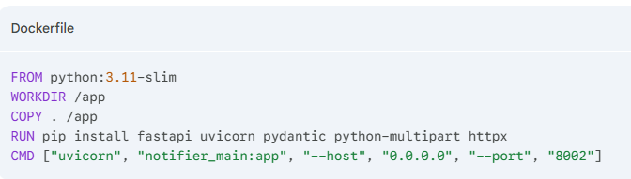

D. Core API: CoreAPI/api_main.py (Orquestador Central)

Este script maneja las peticiones de entrada de la red (clientes, CSGO, Streaming) y dirige la lógica a los microservicios internos usando httpx.

from fastapi import FastAPI, HTTPException, status
from fastapi.responses import HTMLResponse
from fastapi.staticfiles import StaticFiles
from pydantic import BaseModel
import httpx
import os

# --- CONFIGURACIÓN Y ENRUTAMIENTO DE SERVICIOS INTERNOS ---
# Usamos los nombres de servicio definidos en docker-compose para la comunicación interna
AUTH_SERVICE_URL = "http://auth_service:8001"
NOTIFIER_SERVICE_URL = "http://notifier_service:8002"

app = FastAPI(title="CoreAPI Orquestador", description="Maneja el tráfico externo y orquesta microservicios.")

# Montar el frontend (index.html)
app.mount("/static", StaticFiles(directory="CoreAPI/frontend"), name="static")

@app.get("/", response_class=HTMLResponse)
async def serve_frontend():
"""Sirve la página principal (frontend)."""
with open("CoreAPI/frontend/index.html", 'r') as f:
return f.read()

# --- MODELOS ---
class ServerEvent(BaseModel):
source: str # "CSGO" o "STREAMING"
winner: str = None # Para CSGO
details: str

class UserBase(BaseModel):
email: str
password: str

# --- ENDPOINTS ORQUESTADOS (Autenticación y Notificación) ---

@app.post("/client/register")
async def client_register(user: UserBase):
"""Llama a AuthService y luego a NotifierService para enviar el correo de registro."""
async with httpx.AsyncClient(timeout=10) as client:
# 1. Llamar a AuthService para crear el usuario
auth_response = await client.post(f"{AUTH_SERVICE_URL}/register", json=user.model_dump())

if auth_response.status_code != status.HTTP_200_OK:
raise HTTPException(status_code=auth_response.status_code, detail=auth_response.json().get("detail", "Error de registro."))

# 2. Si el registro es exitoso, notificar externamente (simulación a Gmail)
await client.post(f"{NOTIFIER_SERVICE_URL}/notify/external", json={
"recipient": user.email,
"subject": "Registro Exitoso",
"body": f"¡Hola {user.email}! Te has registrado con éxito. Gracias por unirte."
})
# 3. Notificar internamente (registro en BDD de Mail Server)
await client.post(f"{NOTIFIER_SERVICE_URL}/notify/internal", json={
"recipient": "registration_log@mail.com",
"subject": "LOG: Nuevo Registro",
"body": f"Nuevo usuario registrado: {user.email}"
})

return {"status": "success", "message": "Usuario registrado y notificación enviada."}

@app.post("/server/event")
async def handle_server_event(event: ServerEvent):
"""Recibe eventos de CS 1.6/Streaming y dispara la notificación SMTP."""

if event.source == "CS 1.6":
subject = f"RESULTADO DE PARTIDA CS 1.6: Ganador {event.winner}"
body = f"La partida de CS 1.6 ha finalizado. Detalles: {event.details}. Resultado: {event.winner} ha ganado."
elif event.source == "STREAMING":
subject = "STREAMING EN VIVO"
body = f"¡Alguien está transmitiendo ahora! Detalles: {event.details}"
else:
raise HTTPException(status_code=400, detail="Fuente de evento desconocida.")

# Notificar internamente (registro en BDD de Mail Server)
async with httpx.AsyncClient(timeout=10) as client:
await client.post(f"{NOTIFIER_SERVICE_URL}/notify/internal", json={
"recipient": "events_log@mail.com",
"subject": subject,
"body": body
})

return {"status": "success", "message": f"Evento de {event.source} registrado y notificado."}

# --- MANEJO BÁSICO DE ERRORES ---
@app.exception_handler(httpx.HTTPStatusError)
async def httpx_exception_handler(request, exc):
"""Maneja errores cuando CoreAPI no puede contactar a un microservicio."""
return HTTPException(status_code=503, detail=f"Fallo de conexión al microservicio: {exc}")

E. Frontend Básico Profesional (CoreAPI/frontend/index.html)
Este frontend es simple, utiliza HTML y CSS para una apariencia limpia y expone un formulario de registro.

<!DOCTYPE html>
<html lang="es">
<head>
<meta charset="UTF-8">
<meta name="viewport" content="width=device-width, initial-scale=1.0">
<title>FastAPI CoreAPI - Registro</title>
<link rel="stylesheet" href="/static/style.css">
</head>
<body>
<div class="container">
<h1>🚀 FastAPI Microservices</h1>
<p>Orquestador Central de Eventos y Notificaciones.</p>

<h2>Registro de Usuario</h2>
<form id="registerForm">
<input type="email" id="email" placeholder="Correo Electrónico" required>
<input type="password" id="password" placeholder="Contraseña" required>
<button type="submit">Registrar y Notificar</button>
</form>

<p id="message"></p>

<div class="status-info">
<h3>Estado de la Red</h3>
<ul>
<li><strong>CoreAPI:</strong> 10.10.0.130:8080</li>
<li><strong>AuthService:</strong> Microservicio interno (8001)</li>
<li><strong>NotifierService:</strong> Microservicio interno (8002)</li>
<li><strong>Mail Server (VLAN 30):</strong> 10.10.0.2:25</li>
</ul>
</div>
</div>

<script>
document.getElementById('registerForm').addEventListener('submit', async function(e) {
e.preventDefault();
const email = document.getElementById('email').value;
const password = document.getElementById('password').value;
const messageElement = document.getElementById('message');
messageElement.textContent = 'Procesando...';

try {
const response = await fetch('/client/register', {
method: 'POST',
headers: { 'Content-Type': 'application/json' },
body: JSON.stringify({ email: email, password: password })
});

const data = await response.json();

if (response.ok) {
messageElement.textContent = `Éxito: ${data.message}`;
messageElement.style.color = 'green';
} else {
messageElement.textContent = `Error: ${data.detail || data.message}`;
messageElement.style.color = 'red';
}
} catch (error) {
messageElement.textContent = `Error de conexión: ${error.message}`;
messageElement.style.color = 'red';
}
});
</script>
</body>
</html>

F. Estilo Básico (CoreAPI/frontend/style.css)

body {
font-family: Arial, sans-serif;
background-color: #f4f4f9;
color: #333;
display: flex;
justify-content: center;
align-items: center;
height: 100vh;
margin: 0;
}
.container {
background: #fff;
padding: 30px;
border-radius: 12px;
box-shadow: 0 4px 12px rgba(0, 0, 0, 0.1);
width: 100%;
max-width: 400px;
text-align: center;
}
h1 {
color: #007bff;
margin-bottom: 5px;
}
p {
margin-bottom: 25px;
color: #666;
}
input[type="email"], input[type="password"] {
width: calc(100% - 20px);
padding: 12px;
margin-bottom: 15px;
border: 1px solid #ddd;
border-radius: 6px;
box-sizing: border-box;
}
button {
width: 100%;
padding: 12px;
background-color: #28a745;
color: white;
border: none;
border-radius: 6px;
cursor: pointer;
font-size: 16px;
transition: background-color 0.3s;
}
button:hover {
background-color: #218838;
}
#message {
margin-top: 20px;
font-weight: bold;
}
.status-info {
margin-top: 30px;
padding: 15px;
background-color: #e9ecef;
border-radius: 8px;
text-align: left;
}
.status-info h3 {
margin-top: 0;
color: #007bff;
}
.status-info ul {
list-style: none;
padding: 0;
}
.status-info li {
margin-bottom: 5px;
font-size: 0.9em;
}
.status-info strong {
color: #333;
}

🐋 3. Configuración de Docker Compose
Usaremos Docker Compose para definir y orquestar los tres microservicios, asegurando que se comuniquen internamente a través de la red de Docker.

Archivo docker-compose.yml

version: '3.8'

services:
# ----------------------------------------------------
# 1. AUTH SERVICE (Microservicio de Autenticación)
# ----------------------------------------------------
auth_service:
build:
context: ./microservices/auth_service
dockerfile: Dockerfile
container_name: auth_service_vlan10
volumes:
# Mapea la BDD externa a la BDD interna del contenedor
- ./db/users.sqlite:/app/db/users.sqlite
networks:
- internal_api_net
restart: always

# ----------------------------------------------------
# 2. NOTIFIER SERVICE (Microservicio de Notificaciones)
# ----------------------------------------------------
notifier_service:
build:
context: ./microservices/notifier_service
dockerfile: Dockerfile
container_name: notifier_service_vlan10
# No necesita mapeo de BDD aquí, solo logs si se implementaran
networks:
- internal_api_net
restart: always
# Configuración de red clave: CoreAPI necesita acceder a la IP 10.10.0.2 (Mail Server)
# Por defecto, Docker saldrá a la interfaz del host, lo cual es correcto si el Pi está ruteando.
# Para la comunicación interna (10.10.0.2), Docker usará la red del host Pi.

# ----------------------------------------------------
# 3. CORE API (Orquestador y Frontend)
# ----------------------------------------------------
core_api:
build:
context: ./CoreAPI
dockerfile: Dockerfile
container_name: core_api_vlan10
ports:
# Exponer el puerto 8080 de CoreAPI a la red física de la VLAN 10 (10.10.0.130:8080)
- "8080:8080"
volumes:
# Mapear el código y el frontend para facilitar el desarrollo
- ./CoreAPI:/app
networks:
- internal_api_net
depends_on:
- auth_service
- notifier_service
restart: always
# Asegura que el CoreAPI se inicie después de sus dependencias.

# Red interna de Docker para microservicios
networks:
internal_api_net:
driver: bridge

🚀 4. Proceso Paso a Paso para Correr la API
El proceso se divide en la Preparación del Host (Raspberry Pi) y la Ejecución de Docker. Asumimos que la IP estática 10.10.0.130 ya está configurada en la interfaz eth0.10 del Pi, o que el Pi es la máquina que ejecutará Docker (lo más probable).
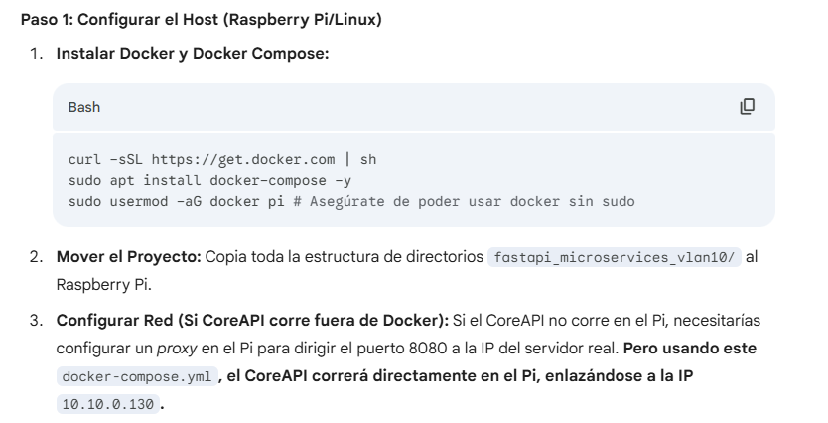

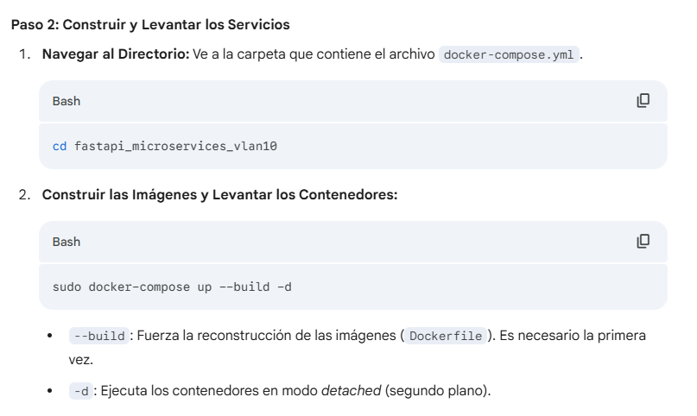

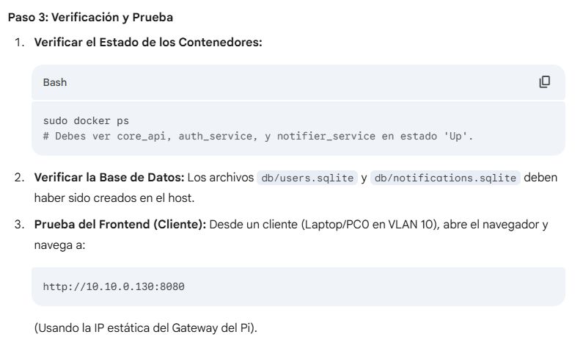

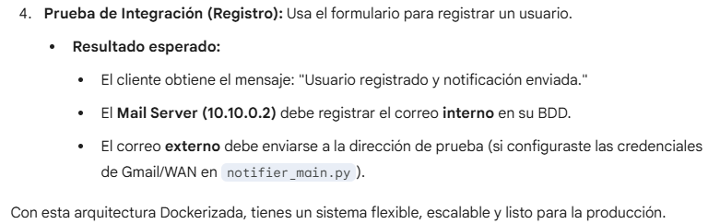

SERVIDOR CS 1.6

🎮 Servidor 3: CS 1.6 Server (VLAN 40) - Eventos de Partida
El rol de este servidor es simular el final de una partida y enviar los datos (quién ganó, detalles) al endpoint del CoreAPI (10.10.0.130:8080/server/event).
1. Arquitectura y Tecnologías
- Rol: Generador de Eventos (Simulación de un plugin de juego).
- Tecnología: Python simple con la librería httpx (para hacer la llamada POST asíncrona a la FastAPI).
- Base de Datos: SQLite (GameDB.sqlite) para registrar las partidas jugadas localmente.
2. Estructura de Archivos
Usaremos una estructura similar a la del Mail Server para mantener la consistencia y las buenas prácticas.
csgo_server_vlan40/
├── db/
│ └── GameDB.sqlite <-- BDD para registrar partidas jugadas
├── src/
│ ├── persistence.py <-- Lógica para guardar partidas en SQLite
│ └── __init__.py
├── cs16_event_sender.py <-- Script principal: Simula el juego y envía el evento a FastAPI
└── requirements.txt

💻 3. Código Completo y Modular
A. Archivo requirements.txt
httpx
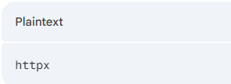

B. src/persistence.py (Capa de Datos Local)
Guarda un registro simple de los eventos generados.
import sqlite3
import datetime
import logging

DB_FILE = 'db/GameDB.sqlite'
logging.basicConfig(level=logging.INFO, format='%(asctime)s - %(levelname)s - %(message)s')

def setup_database():
"""Crea la tabla de registro de partidas si no existe."""
try:
conn = sqlite3.connect(DB_FILE)
cursor = conn.cursor()
cursor.execute("""
CREATE TABLE IF NOT EXISTS game_logs (
id INTEGER PRIMARY KEY AUTOINCREMENT,
winner TEXT NOT NULL,
match_details TEXT,
timestamp TEXT
)
""")
conn.commit()
conn.close()
logging.info(f"Base de datos de partidas '{DB_FILE}' inicializada.")
except Exception as e:
logging.critical(f"Error fatal al inicializar la BDD: {e}")
raise

def log_game_result(winner: str, details: str):
"""Registra el resultado de la partida en la BDD local."""
try:
conn = sqlite3.connect(DB_FILE)
cursor = conn.cursor()
cursor.execute(
"INSERT INTO game_logs (winner, match_details, timestamp) VALUES (?, ?, ?)",
(winner, details, datetime.datetime.now().isoformat())
)
conn.commit()
conn.close()
logging.info(f"Partida registrada localmente. Ganador: {winner}")
except Exception as e:
logging.error(f"Error al registrar partida en SQLite: {e}")

C. cs16_event_sender.py (Script Principal)
Este script simula el evento y llama al CoreAPI (VLAN 10) usando la IP del Gateway.
import asyncio
import httpx
import random
import logging
from src.persistence import setup_database, log_game_result

# --- CONFIGURACIÓN DE RED Y SERVICIO ---
logging.basicConfig(level=logging.INFO, format='%(asctime)s - %(levelname)s - %(message)s')

# IP del CoreAPI (Gateway de la VLAN 10)
FASTAPI_CORE_URL = "http://10.10.0.130:8080/server/event"

def simulate_cs16_match():
"""Genera datos simulados para una partida de CS 1.6."""
# Simulación de jugadores y equipos típicos
players = ["Terrrorist_X", "Counter_Y", "Jugador_Z"]
teams = ["Terrorists", "Counter-Terrorists"]

# Asignamos un ganador y un mapa
winner = random.choice(teams)
map_name = random.choice(["de_dust2", "cs_assault", "de_inferno"])
score = f"{random.randint(10, 16)}-{random.randint(5, 15)}"

details = f"Mapa {map_name}, Marcador {score}"

return {
"source": "CS 1.6", # Identificador claro para la FastAPI
"winner": winner,
"details": details
}

async def send_event(match_data: dict):
"""Envía la información de la partida al CoreAPI."""
try:
async with httpx.AsyncClient(timeout=10) as client:
# La llamada al mismo endpoint /server/event es la clave de la orquestación.
response = await client.post(FASTAPI_CORE_URL, json=match_data)
response.raise_for_status()

logging.info(f"Evento enviado a FastAPI: {response.json().get('message')}")
log_game_result(match_data['winner'], match_data['details'])

except httpx.ConnectError:
logging.error(f"ERROR: No se pudo conectar al CoreAPI en {FASTAPI_CORE_URL}. ¿Está encendido el CoreAPI/Router?")
except httpx.HTTPStatusError as e:
logging.error(f"ERROR HTTP: El CoreAPI devolvió {e.response.status_code}. Mensaje: {e.response.text}")
except Exception as e:
logging.error(f"Error inesperado al enviar evento: {e}")

async def main():
setup_database()
logging.info("CS 1.6 Server: Iniciando simulación de eventos...")

while True:
match_data = simulate_cs16_match()
logging.info(f"SIMULANDO PARTIDA: Ganador -> {match_data['winner']}")

await send_event(match_data)

# Simular una partida cada 15 segundos
await asyncio.sleep(15)

if __name__ == "__main__":
try:
asyncio.run(main())
except KeyboardInterrupt:
logging.info("CS 1.6 Server Simulation detenido por el usuario.")

4. Ejecución y Prueba
Para que este script funcione completamente, recuerda:
- IP Estática: Configura la IP 10.10.0.162 en el SO del CSGO Server (VLAN 40).
- Red: El Raspberry Pi debe estar configurado como router para permitir el tráfico de VLAN 40 $\rightarrow$ VLAN 10 en el puerto 8080.
- Ejecución:
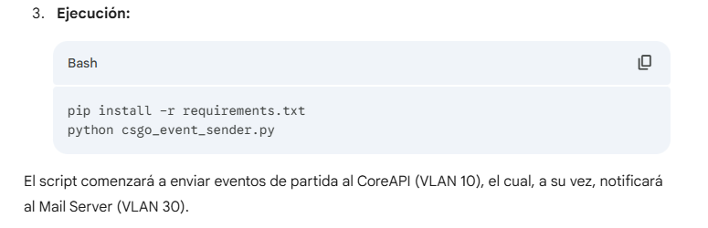

SERVIDOR STREAMING

📺 Servidor 4: Streaming Server (VLAN 20) - Eventos de Transmisión
El rol de este servidor es simular el inicio de una transmisión de video (usando un cliente simple) y notificar al CoreAPI (10.10.0.130:8080/server/event).
1. Arquitectura y Tecnologías
- Rol: Generador de Eventos de Streaming.
- Tecnología: Python simple con httpx (para la llamada POST a la FastAPI).
- Base de Datos: SQLite (StreamDB.sqlite) para registrar sesiones de streaming.
2. Estructura de Archivos
streaming_server_vlan20/
├── db/
│ └── StreamDB.sqlite <-- BDD para registrar transmisiones
├── src/
│ ├── persistence.py <-- Lógica para guardar registros en SQLite
│ └── __init__.py
├── stream_event_sender.py <-- Script principal: Simula la transmisión y envía el evento a FastAPI
└── requirements.txt
💻 3. Código Completo y Modular
A. Archivo requirements.txt
Plaintext
httpx
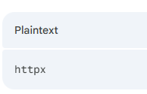

B. src/persistence.py (Capa de Datos Local)
import sqlite3
import datetime
import logging

DB_FILE = 'db/StreamDB.sqlite'
logging.basicConfig(level=logging.INFO, format='%(asctime)s - %(levelname)s - %(message)s')

def setup_database():
"""Crea la tabla de registro de transmisiones si no existe."""
try:
conn = sqlite3.connect(DB_FILE)
cursor = conn.cursor()
cursor.execute("""
CREATE TABLE IF NOT EXISTS stream_logs (
id INTEGER PRIMARY KEY AUTOINCREMENT,
streamer_name TEXT NOT NULL,
status TEXT NOT NULL,
timestamp TEXT
)
""")
conn.commit()
conn.close()
logging.info(f"Base de datos de streaming '{DB_FILE}' inicializada.")
except Exception as e:
logging.critical(f"Error fatal al inicializar la BDD: {e}")
raise

def log_stream_event(streamer: str, status: str):
"""Registra el inicio/fin de la transmisión en la BDD local."""
try:
conn = sqlite3.connect(DB_FILE)
cursor = conn.cursor()
cursor.execute(
"INSERT INTO stream_logs (streamer_name, status, timestamp) VALUES (?, ?, ?)",
(streamer, status, datetime.datetime.now().isoformat())
)
conn.commit()
conn.close()
logging.info(f"Evento de streaming registrado localmente. Streamer: {streamer}, Estado: {status}")
except Exception as e:
logging.error(f"Error al registrar evento de streaming en SQLite: {e}")

C. stream_event_sender.py (Script Principal)
Este script simulará el evento de "inicio de transmisión" y lo enviará al CoreAPI (VLAN 10).
import asyncio
import httpx
import logging
import time
from src.persistence import setup_database, log_stream_event

# --- CONFIGURACIÓN DE RED Y SERVICIO ---
logging.basicConfig(level=logging.INFO, format='%(asctime)s - %(levelname)s - %(message)s')

# IP del CoreAPI (VLAN 10)
FASTAPI_CORE_URL = "http://10.10.0.130:8080/server/event"
STREAMER_NAME = "VLC_User_01"

def simulate_start_stream():
"""Genera datos simulados para el inicio de una transmisión."""
return {
"source": "STREAMING",
"details": f"{STREAMER_NAME} ha comenzado a transmitir en vivo: 'Gaming Session 2025'",
"winner": None # Este campo es irrelevante para streaming
}

async def send_event(event_data: dict):
"""Envía la información del evento de streaming al CoreAPI."""
try:
async with httpx.AsyncClient(timeout=10) as client:
response = await client.post(FASTAPI_CORE_URL, json=event_data)
response.raise_for_status() # Lanza error si la respuesta es 4xx o 5xx

logging.info(f"Evento enviado a FastAPI: {response.json().get('message')}")

# Registrar localmente solo después de asegurar el éxito del envío
log_stream_event(STREAMER_NAME, "LIVE")

except httpx.ConnectError:
logging.error(f"ERROR: No se pudo conectar al CoreAPI en {FASTAPI_CORE_URL}. ¿Está encendido y ruteando el Raspberry Pi?")
except httpx.HTTPStatusError as e:
logging.error(f"ERROR HTTP: El CoreAPI devolvió {e.response.status_code}. Mensaje: {e.response.text}")
except Exception as e:
logging.error(f"Error inesperado al enviar evento: {e}")

async def main():
setup_database()
logging.info("Streaming Server: Listo para simular eventos...")

# Simular un inicio de transmisión 5 segundos después de iniciar
await asyncio.sleep(5)

stream_data = simulate_start_stream()
logging.info(f"SIMULANDO EVENTO: Inicio de Transmisión por -> {STREAMER_NAME}")

await send_event(stream_data)

# Mantener el script corriendo para observar los logs y simular que el stream está activo
logging.info("El Stream está 'en vivo'. Presiona Ctrl+C para finalizar la simulación.")
while True:
await asyncio.sleep(60)

if __name__ == "__main__":
try:
asyncio.run(main())
except KeyboardInterrupt:
logging.info("Streaming Server Simulation detenido por el usuario.")

NN

